|  |
| --- |
| **FICHA 2. CURSO: 3ºESO MAC**  **NOMBRE: ………………………………………………………………………………………………………………………………………………………..**  **FECHA: …………………………………………** |

**1.**

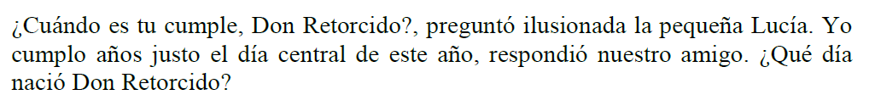

**Nota. Considerar que el año del que se habla es, por ejemplo, 2014. Lo importante es que no sea bisiesto.**

**2.**

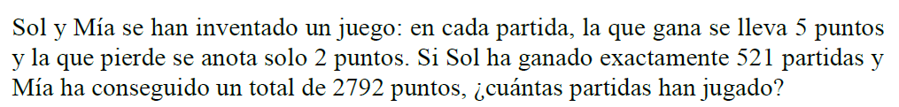

**3.**



